**Дидактические игры и упражнения:**

* «Оденем куклу на прогулку»,
* «Уложим куклу спать»,
* «Покажем куколке, как надо складывать одежду перед сном (убирать ее в шкафчик)»,
* «Покажем кукле Кате как умеем одеваться (раздеваться)»,
* «Как мы помогали кукле собраться в гости»,
* «Такие разные носочки», «Причешем куклу Машу»

**Настольные игры:**

* «Веселые шнурочки»,
* «Застежки-шнурочки»,
* «Волшебные пуговки»,
* «Наряди куклу Катю»

**Чтение художественной литературы:**

* П.Воронько «Пора спать»,
* В.Берестов «Новый бант»,
* З. Александрова «Что взяла, клади на место»,
* И.Горюнова «Этикет для карапузов»,
* А.Барто «Игрушки».

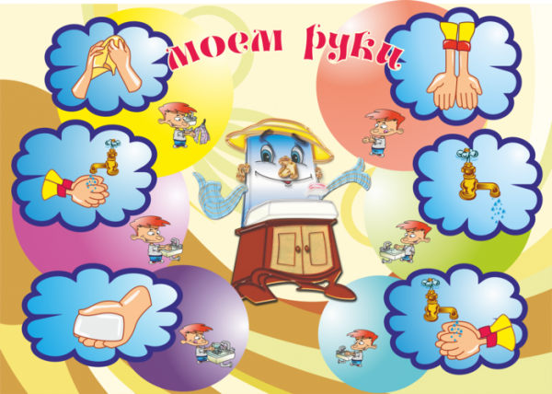

**Наш адрес:**

Государственное учреждение образования «Центр коррекционно-развивающего обучения и реабилитации г.п. Зельва»

231940 г.п. Зельва, ул. Пушкина, 49

тел. 7- 46-30

E-mail: [ckroirzelva@yandex.ru](mailto:ckroirzelva@yandex.ru)

***ГУО «Центр коррекционно-развивающего обучения и реабилитации г.п.Зельва»***

***«Воспитание у детей раннего возраст самостоятельности***

***в самообслуживании»***

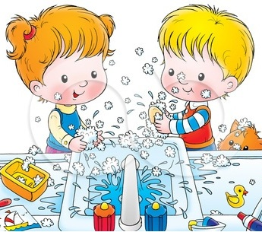

***2018г.***

**Роль родителей в воспитании самостоятельности у ребенка.**

Для того чтобы приобрести эти навыки, требуется помощь взрослого. Надо создать необходимые условия для проявления самостоятельности:

* приспособить к росту ребенка вешалку для одевания,
* выделить место для хранения предметов туалета,
* постоянное и удобное место для полотенца, обуви и т.д.

Но создание условий еще недостаточно для формирования навыков самообслуживания и воспитания самостоятельности у детей. Необходимо правильно руководить действиями детей. Прежде, чем ожидать от ребенка самостоятельности, его нужно научить действиям, необходимым в процессе одевания, умывания, приема пищи.

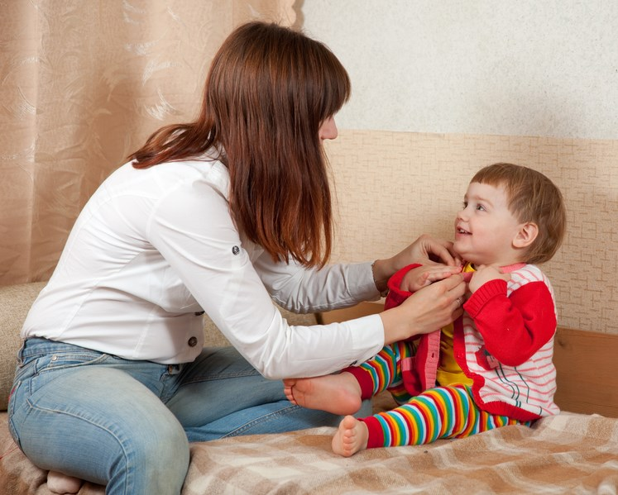

***Дети младшего возраста должны уметь:***

* Мыть руки, засучивая рукава;
* Мыть лицо, не разбрызгивая воду;
* Правильно пользоваться мылом;
* Не мочить одежду;
* Сухо вытираться полотенцем, без напоминания вешать его на отведенное место.

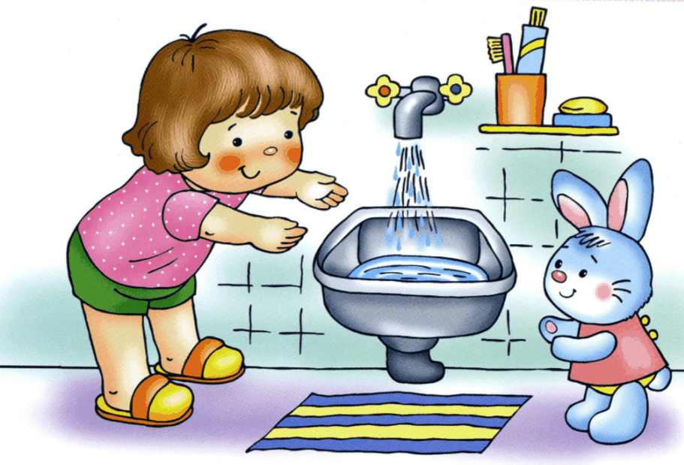

***Одеваться и раздеваться в определенной последовательности:***

* Одежду снимать, одевать, складывать, вешать, выворачивать на лицевую сторону, пуговицы расстегивать, застегивать, завязывать шнурки на ботинках;
* Замечать непорядок в одежде и самостоятельно устранять его или обращаться за помощью к взрослому;
* Своевременно пользоваться носовым платком, туалетом;
* Пить из чашки, есть, хорошо пережевывая пищу с закрытым ртом;
* Правильно пользоваться ложкой, вилкой (к концу четвертого года жизни), салфеткой;
* Убирать игрушки, книжки, строительные материалы на определенное место.

**Самостоятельность** –ценное качество, необходимое человеку в жизни. Самостоятельность воспитывается с раннего возраста.

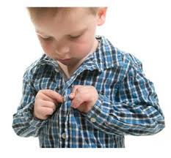

Процесс прививания навыков самостоятельности довольно длительный и кропотливый.

* Прививать – это не просто сказать один раз и забыть. Это показывать, поощрять, хвалить, контролировать, учить, ведь иногда ребенок прекращает работу при встрече с незначительной трудностью. Приучение должно происходить ежедневно и ежеминутно.
* Часто родителям легче, удобнее и спокойнее сделать многие вещи за ребенка. Причины для этого разные. Вы сделаете это аккуратнее, безопаснее, сейчас Вам некогда и лучше Вы уберете игрушки сами, а завтра снова начнете приучать к порядку и самостоятельности.